III Всероссийская дистанционная игра-конкурс
«Лабиринтами Знаний к тайнам Древней Руси»
5 – 6 классы
Задание 1 (4 балла)
Решите ребусы.
4 балла за все правильно решённые ребусы
2 балла за одно правильно отгаданное слово
0 баллов – ответа нет или ответ неверный

Первые люди появились на Русской равнине

Задание 2 (4 балла)
Соотнесите название местности с именем героя литературного произведения. Выпишите лишнее (лишние) название (названия) местности.
4 балла за правильно названное слово
0 баллов – ответа нет или он неверный
Ответ: Костёнки

№ | Название местности |  | № | Герои | 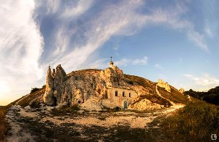
1 | Недалеко от Киева |  | 5 | Никита Кожемяка
2 | Диканька |  | 1 | Старый Чуб
3 | село Карачарова |  | 4 | Илья Муромец
4 | село Костёнки
5 | Блудово болото |  | 2, 3 | Травка, «Мужичок в мешочке»

Задание 3 (4 балла)
Замени звёздочки цифрами так, чтобы получилось верное равенство. Результат примера соответствует возрасту первых поселений.
4 балла – дан правильный ответ
0 баллов – ответа нет или ответ неверный
Ответ: 800 * 65 = 52000
Задание 4 (4 балла)
Вулканический пепел — один из продуктов измельчения магмы. Состоит из частиц пыли, песка и вулканического стекла. Для исследования взяли 259 граммов вулканического пепла, в котором частиц пыли было вдвое больше, чем стекла, а стекла – вдвое больше, чем песка. Сколько граммов стекла в исследуемом образце?
4 балла – дан правильный ответ
0 баллов – ответа нет или ответ неверный
Ответ: 74г
Задание 5 (5 баллов)
Основные виды мамонтов тяжелее карликовых мамонтов в 10 раз. Во сколько раз 20 карликовых мамонтов тяжелее двух мамонтов основного вида?
5 баллов – дан правильный ответ
0 баллов – ответа нет или ответ неверный
Ответ: равны
Задание 6 (4 балла)
Найдите соответствие между природными катаклизмами и произошедшими после этого изменениями/последствиями.
1 балл за каждое правильное соответствие
Ответ: 1 – 4
2 – 3
3 – 1
4 – 2

Задание 7 (5 баллов)
Узнайте слово по его лексическому значению. Из слов составьте предложение (форму слова можно менять).
0, 5 балл за каждое правильно подобранное слово. Итого – 4 балла
1 балл за правильно составленное предложение.

Ответ: В тёплых лесах шерстистому неповоротливому мамонту делать нечего.

Задание 8 (3 балла)
Восстановите текст, дописав предложенные пословицы
1 балл за каждое правильное слово
1 | Пещерные | Легче в …(1 - образовать прилагательное, мн.ч.) со змеёй жить, чем с богатым дружить.
2 | Медведи | Врасплох и …(2 - образовать мн.ч.) труслив.
3 | Носу | …(3 - в П.п.) с локоть, а ума с ноготь.

Задание 9 (8 баллов)
Перед вами изображения древних животных. Назовите их. Из каждого названия возьмите указанную букву и вставьте в соответствующую клеточку. Запишите полученное название.
Каждая правильно названная буква – 1 балл, итого – 8 баллов
н | о | в | о | с | и | б | и | р | с | к | и | е |  | о | с | т | р | о | в | а
5 | 7 | 6 | 7 | 1 | 3 | 8 | 3 | 2 | 1 | К | 3 | 4

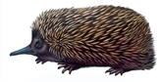 | 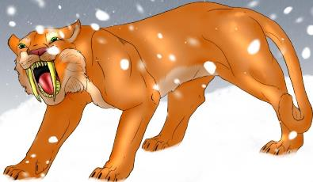 | 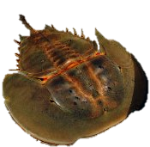 | 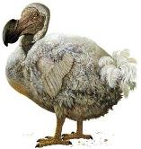
ехидна | саблезубый тигр | мечехвост | дронт
(3, 5) | (1, 8) | (4, 6, 7) | (2)

Задание 10 (5 баллов)
На клетчатой бумаге с клетками размером 50 км × 50 км изображён остров (закрашенная фигура). Найдите площадь острова в квадратных километрах.
5 баллов – дан правильный ответ
0 баллов – ответа нет или ответ неверный
Ответ: 17 * 2500 = 42500 (км²)

Задание 11 (5 баллов)
Распутайте числовой клубок. Под одинаковыми картинками – одинаковые числа, а под картинкой мамонта скрывается точная дата.
5 баллов – дан правильный ответ
0 баллов – ответа нет или ответ неверный
Ответ: Задание можно выполнить удобным для вас способом:1) выделить нужные клетки(поставить курсор) и залить любым цветом(нажать ведёрко на панели инструментов); 2) нарисовать на листе бумаги, сканировать или сфотографировать и вставить в этот бланк.



Задание 12 (6 баллов)
Распутайте числовой клубок. Под одинаковыми картинками – одинаковые числа, а под картинкой мамонта скрывается точная дата.
1 балл за каждый правильный результат в примерах
0 баллов – ответа нет или ответ неверный
Ответ:
Картинка | 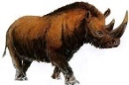 | 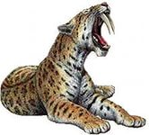 | 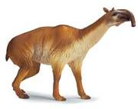 | 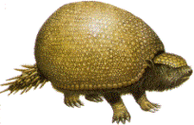 | 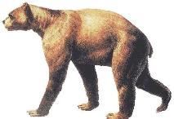 | 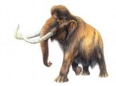
Число | 1973 | 2025 | 52 | 1675 | 341 | 3700

Задание 13 (3 балла)
Разгадайте имя подземного зверя
3 балла – дан правильный ответ
0 баллов – ответа нет или ответ неверный
Ответ: Ендрик (принимается и ИНДРИК)

Задание 14 (5 баллов)
От озёра до долины вышел мамонт со скоростью 10 км/ч, и одновременно с ним из долины к озеру отправились охотники со скоростью 6 км/ч. Когда мамонт пришёл в долину, охотникам оставалось пройти ещё 16 км. Каково расстояние между озером и долиной?
5 баллов – дан правильный ответ
0 баллов – ответа нет или ответ неверный
Ответ: 40 км

Задание 15 (6 баллов)
Прочесть предложение поможет шахматный конь. Ходом шахматного коня прочитайте и запишите ответ на вопрос: «Почему погибли мамонты?»
6 баллов за грамотно составленное предложение
Минус 1 балл за каждую допущенную ошибку

Ответ: Они не смогли пробить снег в морозную снежную зиму, чтобы добыть себе какое-нибудь пропитание.

1 Они | 12добыть | 7морозный |  | 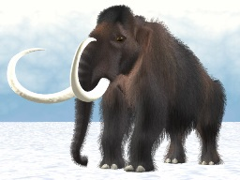
6 в | 9зима | 4 пробить | 13себя
15пропитание | 2 не | 11чтобы | 8снежный
10 , | 5 снег | 14 какой-нибудь | 3смочь

Задание 16 (6 баллов)
Напишите названия предложенных картин. Выпишите из каждого названия слово, соответствующее его месту (номеру), соотнесите их с предложенными цифрами. И вы узнаете имя основателя.
1,5 балла за каждое правильное название
Ответ: В.И.Суриков « Боярыня Морозова», В.И.Суриков «Степан Разин», река Смородина, В.Д.Поленов «Московский дворик».
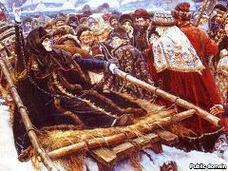 | 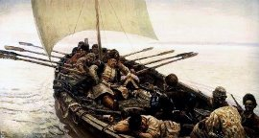 | 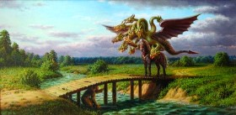 | 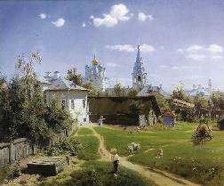
В.И.Суриков « 1 …» | В.И.Суриков « 2 …» | На иллюстрации изображена былинная и сказочная река. Название запишите под № 3. | В.Д. Поленов «4 …»
Жил на свете (1 в м.р.) (2 ) Кучка, глава могучего рода, который мог поспорить богатством и знатностью с самим князем. Одно из сел (2 в Р.п. ) Кучки лежало на берегу реки (3 Р.п. ) и звалось (4, сущ. Т.п.).

Задание 17 (6 баллов)
Найдите соответствие между названием и этимологией (происхождением названия)
1,5 балла за каждое правильное соответствие
Ответ:
1 – 3
2 – 4
3 – 2
4 – 1

Задание 18 (4 балла)
Кто такой Мосох? Ответьте на вопрос 2 – 3 предложениями.

Мосох – внук Ноя.
Начало Москве, гласит одна из легенд, положено предавно, в незапамятные библейские времена. Мосох, внук Ноя (…Ноев ковчег…), от младшего сына его Иафета, поселился на реке, которая теперь носит название Москва. Здесь он основал город. По имени Мосоха и его жены Квы, считает автор легенды, произошли названия города и реки. Название другой реки – Яузы произошло от имени их детей :сына Я и дочери Вузы.

Задание 19 (5 баллов)
Решив задачу, ты узнаешь, сколько тысяч лет назад Мосох пришёл на берега Москвы – реки.
Для приготовления яблочного варенья на 1 кг яблок нужно 1200 г сахара. Сколько килограммовых упаковок сахара нужно взять, чтобы сварить варенье из 8 кг яблок?
5 баллов – дан правильный ответ
0 баллов – ответа нет или ответ неверный
Ответ:10 (10000 лет назад)
Задание 20 (8 баллов)

Разгадайте кроссворд
8 баллов – правильно указаны 6 слов и раскрыт смысл ключевого слова
7 баллов – правильно указаны 6 слов, но не раскрыт смысл ключевого слова
6 баллов – правильно указаны 5 слов и раскрыт смысл ключевого слова
5 баллов – правильно указаны 4 - 5 слова, но не раскрыт смысл ключевого слова
4 балла – правильно указаны 3 слова и раскрыт смысл ключевого слова
3 балла – правильно указаны 3 слова, но не раскрыт смысл ключевого слова
2 балла – правильно указаны 2 слова и раскрыт смысл ключевого слова
1 балл – правильно указано 1 слово
0 баллов – ответа нет или ответ неверный
Ответ:
№ | Слово
1 | Боровицкие
2 | Яуза
3 | Ярила
4 | Лапти
5 | Святки
6 | Моховая
Смысл слова КАЛИТА: Московский князь, который построил дубовый Московский Кремль и первые каменные соборы в нём.

